**EXPOSIÇÃO ITINERANTE “O POVO NEGRO INVENTOU TUDO”: Contribuições para uma educação antirracista nas escolas do Tocantins**

**Área Temática:**  **CIÊNCIAS HUMANAS, SOCIAIS APLICADAS E LETRAS.**

**Wanderson da Silva**

Discente na graduação em Ciências Biológicas (licenciatura) pela Universidade Federal do Norte do Tocantins campus de Araguaína (UFNT). Bolsista do Programa de Iniciação Científica (PIBIC), [wanderson.silva@ufnt.edu.br](mailto:wanderson.silva@ufnt.edu.br).

**Claudete Morais Barbosa**

Discente na graduação em Ciências Biológicas (licenciatura) pela Universidade Federal do Norte do Tocantins campus de Araguaína (UFNT). Bolsista do Programa Alvorecer. [Claudete.morais@ufnt.edu.br](mailto:Claudete.morais@ufnt.edu.br)

**Yonier Alexander Orozco Marin**

Professor do Programa de Pós-Graduação em Estudos de Cultura e Território e do curso de Licenciatura em Ciências Biológicas da Universidade Federal do Norte do Tocantins campus de Araguaína (UFNT). [yonier.marin@ufnt.edu.br](mailto:yonier.marin@ufnt.edu.br) .

1. **Resumo**

A exposição itinerante “Os povos negros inventaram tudo” coloca em exposição algumas contribuições dos povos negros que são negligenciados e implícitos pela sociedade, por meio de discussões e ilustrações de banners produzidos em disciplinas do curso de licenciatura em ciências biológicas como Curricularização da extensão. Neste contexto, o projeto perpassa por redes educacionais dentro e fora do município de Araguaína-TO ilustrando e proporcionando discussões, conhecimentos científicos destes povos que não descritos nos livros didáticos, valorização da cultura africana e o combate ao racismo escolar. Atualmente o projeto faz parte das ações do Programa Alvorecer do curso de Licenciatura em Ciências Biológicas e já foi apresentado em mais de 10 escolas da região.

**Palavras-chave:** Educação Antirracista, Descolonização do conhecimento, Ensino de Ciências e Justiça social, Contribuições negras.

1. **Introdução**

A educação antirracista deve ser abordada segundo a lei 10.639/03 nas redes de ensino, a qual prever obrigatoriedade do ensino da História e Cultura Afro-Brasileira e Africana. Desse modo, a exposição itinerante “Os povos negros inventaram tudo” (Figura 1),

**FIGURA 1:** Banner introdutório da exposição.

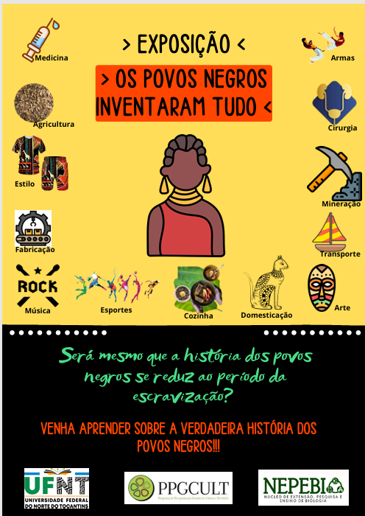

FONTE: Autores.

vem perpassando pelas redes educacionais promovendo fortalecimento desta Cultura Afro-Brasileira e Africana, por meio de exposições temáticas e discussões sobre contribuições feitas por estes povos, que ao decorrer dos anos foram negligenciadas, por editoras dos Livros didáticos, currículos e outros, que se limitaram somente em demonstrar bastante a história sofrida do povo negro na escravização, deixando vários feitos destes povos apagados.

Nas figuras 1 e 2 apresentamos algumas imagens das ações da exposição em escolas públicas e particulares da região, em contato direto com estudantes mas também com professores(as).

**FIGURA 1 :** Registro das ações da exposição, com estudantes do ensino fundamental I e com professores .

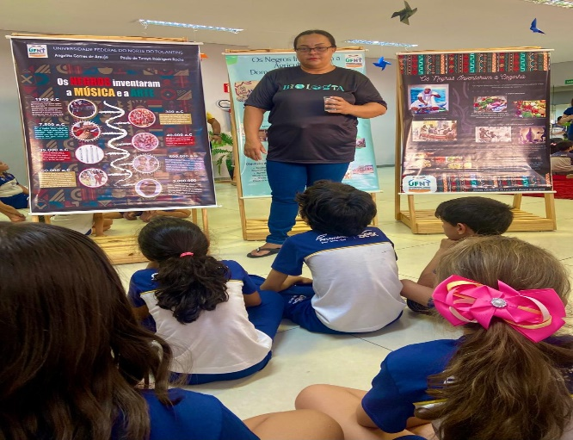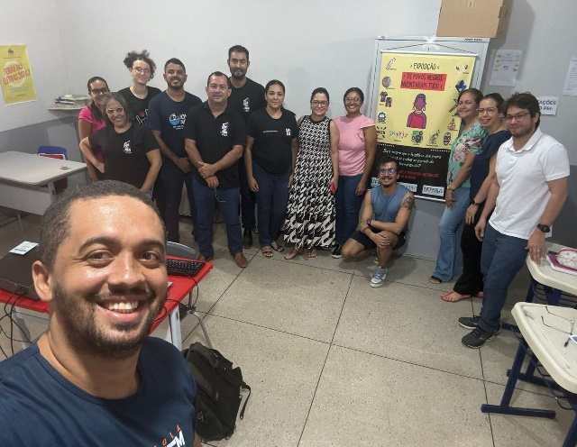

FONTE: Autores

Neste contexto, as exposições nas redes educacionais de ensino fundamental ao médio, discute com os alunos uma nova visão sobre o povo negro além da escravização, ou seja, proporciona uma visão descolonizadora de conhecimentos, onde os discentes rompem o pensamento de que somente o sujeito branco é o mais protagonista da história desde os antepassados, por meio das ilustrações e informações contidas nos banners. Contribuindo para uma educação Antirracista, onde Marin e Cassiani (2021) ressaltam que o grande papel dessa educação é retirar a figura do sujeito branco como o sujeito universal, fazendo justiça curricular ao mostrar a verdadeira história dos povos negros marcada pela inventividade, pioneirismo e marcando de maneira ativa o rumo da história da humanidade.

**Figura 2:** Organização da exposição em diversos contextos educacionais.

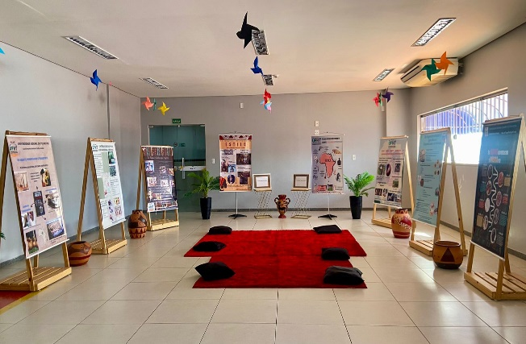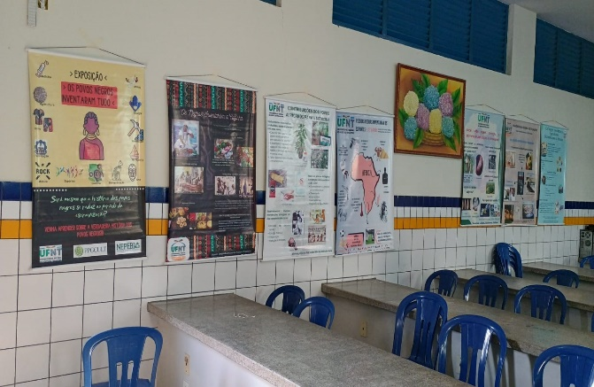

FONTE: Autores.

Esta prática expositiva contribui para a construção do pensamento crítico, pois a partir do momento que estes públicos entram em contato com os banners e a mediação dos discentes do curso de Licenciatura em Ciências Biológicas, eles começam a refletir o objetivo e a importância de se aderir aquele conteúdo na sua formação cidadã, pois segundo Vasconcellos (1995) *Apud* Bartzik e Zander (2017), a interação destes alunos com os materiais utilizados nessas práticas, proporcionam abrir possibilidades de atingir novos conhecimentos. E com isso contribuindo para uma boa educação antirracista nestas redes institucionais educativas, transpassando uma nova visão destes povos aos discentes e aos docentes, a qual valoriza as suas culturas e seus conhecimentos em determinadas áreas, e logo mais, contribuem também para a formação continuada dos docentes, onde os mesmos aprendem como trabalhar estes conceitos cientificos em suas áreas de conhecimento.

Os Banners desta exposição, perpassam por diversas áreas de conhecimento como: Arte ( banners de Artes, Música e estilo que estes povos idealizaram), Medicina ( banner da Medicina, onde traz conhecimentos medicinais destes povos de medicamentos naturais até pequenas cirurgias) Educação Física e Armamentos ( Banner de esportes e armas, onde demonstra a idealização de alguns esportes e algumas armas que estes povos inventaram com materiais naturais daquela época ), Históricos ( Banner de Manufatura e Mineração, onde contextualiza q os negros tinham o conhecimento de chegar aos grandes veios de minérios e que sabiam fabricar ferramentas para utilizarem na lapidação destas pedras e na comunicação deles. ), Domesticação e agricultura( Banner de Domesticação de animais, onde demonstra como estes povos tinham conhecimentos de domar alguns dos nossos animais domésticos e selvagens. E o Banner de agricultura, onde o mesmo demonstra hábitos herdados dos povos negros com relação a agricultura familiar e outros.) e por fim conhecimentos sobre transporte e alimentação ( Banner de transporte, onde aborda algumas ideologias dos povos negros com relação as primeiras embarcações e diversos meios de locomoções para transporte de alimentos, locomoção etc. e o banner de alimentação onde demonstra alguns hábitos alimentares que foram trazidos pelos povos negros além da mais conhecida feijoada.).

O projeto já perpassou ás seguintes redes educacionais de Araguaína: Colégio Estadual Rui Barbosa, Colégio Estadual Modelo, Colégio Estadual Norte Goiano, Escola Particular Sesc, Colégio Estadual Adolfo Bezerra de Meneses, Colégio Estadual Jardin Paulista. Contudo, o projeto também seguiu para escolas fora do município de Araguaína, como: Escola Estadual Presidente Castelo Branco – Colinas do Tocantins e Escola Estadual Professora Hamedy Cury Queiroz – Nova Olinda-TO.

1. **Objetivos**

Objetivo geral:

Promover educação Antirracista em escolas da região norte do Tocantins, por meio da exposição itinerante “Os povos negros inventaram tudo” que valorize as contribuições, pioneirismo e protagonismo dos povos negros na história e construção do conhecimento.

1. **A exposição itinerante “Os povos negros inventaram tudo” na perspectiva dos acadêmicos que atuam como seus mediadores.**
2. **Expectativa e o vivido**:

A expectativa do projeto é proporcionar uma exposição que venha a contribuir tanto para os discentes como para professores das redes educacionais com conhecimentos científicos sobre como é possível trabalhar questões étnicos raciais e cultura dos povos negros nas áreas de conhecimento. Contudo, ao perpassar por algumas redes educacionais de dentro e fora do município de Araguaína-TO, esta expectativa está sendo vivida, pois a cada exposição feita não somente os discentes, mas também os docentes despertam aprendizados significativos com estas exposições promovendo como ponto de partida alguns futuros projetos que reforçam esta temática na instituição de ensino.

1. **Descobertas e Facilidades:**

Com a visita da exposição aos contextos educacionais com as contribuições dos povos negros, percebe-se que antes mesmo de começar a exposição, não somente os discentes más também os docentes, não possuem um conceito científico e argumentativo que vá além do pensamento de escravização destes povos, ou seja, ficam bastante limitados a este pensamento devido à falta implementação destes conteúdos em alguns recursos didáticos como por exemplo os LDs (Livros Didáticos). Porém, com as imagens destacadas nos banners junto a alguns conceitos retirados do livro “*BLACK PEOPLE INVENTED EVERYTHING*” (Dass, 2020), teve bastante facilidade para os mesmos compreenderem de forma rápida e simplificada que a cultura e o conhecimento científico desses povos foram o ponto de partida para os atuais modernos que eles vêm ao seu redor, e que é possível se embasar mais afundo sobre esta temática.

1. **Dificuldades e recomendações:**

Ao proporcionar estas exposições, a grande dificuldade é a ausência de alguma sala reservada e climatizada na rede de ensino, que facilite realizar a mediação e exposição em situações de conforto. Estas questões étnicas e raciais e culturais destes povos negros que podem ser trabalhados em interdisciplinaridade com as demais disciplinas, onde a mesma pode ser utilizada como parte de complementação da exposição dos banners. Contudo vez estamos aprendendo mais sobre a exposição, e percebemos que o mais adequado é realizar a exposição em um espaço reservado dentro da instituição, pois assim é possível acompanhar a exposição com livros, artesanatos, equipamentos e jogos modernos que um dia foram idealizados por negros, e ademais outros, com intuito de acolher e reforçar o propósito da exposição dentro dos contextos educativos.

1. **Problematização da experiência vivida:**

A abordagem antirracista deve começar na Educação Infantil, para que ao longo dos anos de escolaridade seja possível a formação de cidadãos que respeitem à diversidade (Pereira, Almeida, 2023). Porém, um dos pontos de partida que procrastinam esta temática é alguns Livros Didáticos, o que acaba gerando bastante desconforto e dificuldades aos docentes em proporcionar esta temática, pois os mesmos se limitam somente ao pensamento de que a figura do “homem branco” é o modelo único e universal, enquanto os povos negros são desvalorizados e subordinados somente ao pensamento de escravização.

1. **Considerações Finais**

Ao longo da realização da exposição itinerante em contextos educacionais, foi possível identificar que o uso das ilustrações e conceitos científicos sobre estes povos contidas nos banners, contribuir na aprendizagem do discente quanto do docente, com relação a figura do “homem branco” como modelo único e universal a ser seguido, e com isso valorizar e trazer reconhecimento das contribuições dos povos negros que historicamente são apagadas, e negligenciadas pela sociedade. Dessa forma, conclui-se que essas exposições são essenciais para a construção de uma educação Antirracista, e ao mesmo tempo promover um norte para futuros projetos de implementação desses conceitos dentro da rede educacional.

1. **Referências Bibliográficas**

BARTZIK, F.; ZANDER, L. D. A IMPORTÂNCIA DAS AULAS PRÁTICAS DE CIÊNCIAS NO ENSINO FUNDAMENTAL. **Arquivo Brasileiro de Educação**, v. 4, n. 8, p. 31-38, 26 mar. 2017.

MARIN, Y. A. O. e CASSIANI, S. Branquitude e ensino de biologia: Princípios decoloniais para o planejamento de uma proposta didática abordando o conteúdo célula eucariota. In: XIII ENCONTRO NACIONAL DE PESQUISA EM EDUCAÇÃO EM CIÊNCIAS – XIII ENPEC, 27 de set a 01 de out, 2021, p.1-10. Disponível em:< [Principal - XIII ENPEC (enpec2023.com.br)](https://edicoes.enpec2023.com.br/2021/index.php) >.

PEREIRA, R. C. B. e ALMEIDA, M. A. N. EDUCAÇÃO ANTIRRACISTA: DA LEI 10.639/03 A IMPLEMENTAÇÃO EM UMA ESCOLA PÚBLICA MUNICIPAL DE MULUNGU/PB. . In: IX Congresso nacional de educação, 12 a 14 de out, 2023, Paraíba. **CONEDU-** Educação e Relações Étnico-Raciais. Paraíba: realize, v.2 P. 181-198. DOI: 10.46943/IX.CONEDU.2023.GT06.010. ISBN: 978-85-61702-84-7. Disponível em: < <https://editorarealize.com.br/artigo/visualizar/105992> > Acesso em : 21 maio de 2024.

# **Agradecimentos**

Agradeço ao programa institucional PIBIC e ao programa Alvorecer pelo apoio financeiro e pelas oportunidades que tornaram este projeto viável dentro ou fora do município de Araguaína-TO.